Viết trong Form_Load()

Chú ý DtDSKhoa là datatable

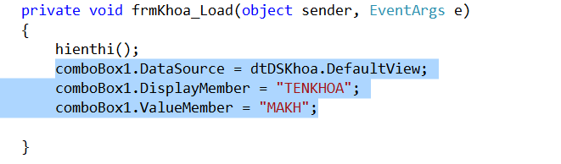

Viết trong Combobox

